**癌症的免死金牌**

**2014-11-23**

**1、胃癌“免死金牌”——大蒜。**

大蒜。常吃生大蒜的人，胃癌发病率非常低，原因是大蒜能显着降低胃中亚硝酸盐含量，而这是胃癌非常重要的诱因。而经常吃洋葱的人，胃癌发病率比少吃或不吃洋葱的人也要低25%。此外，少吃腌渍食品、熏鱼烤鱼也是预防胃癌的好方法。

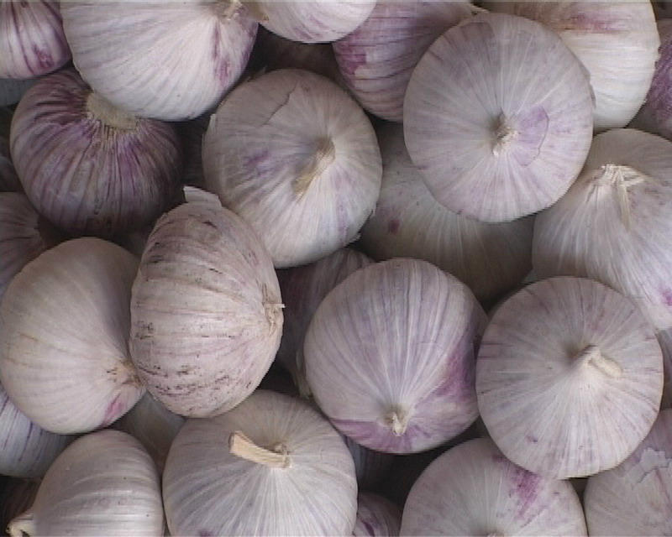

**2、肝癌“免死金牌”——蘑菇。**

有“抗癌第一菜”的美誉，比如菜蘑、口蘑、香菇等，由于含有多糖体类的抗癌活性物质，可以促进抗体形成，使机体对肿瘤产生免疫能力，抑制肿瘤细胞生长，可以抵抗包括淋巴瘤、肠癌等在内的多种癌症，特别是对肝癌病人，很有益处。

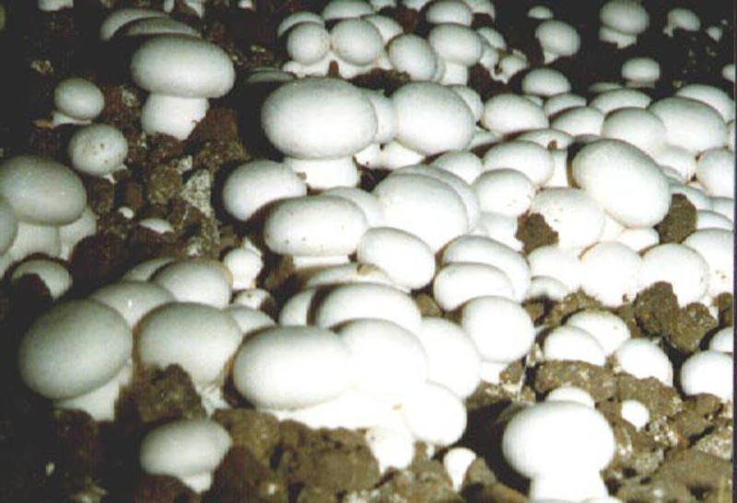

**3、胰腺癌“免死金牌”——菜花。**

研究指出，这可能与食物中含有的天然叶酸有关。同时，由于萝卜中含有芥子油，它和萝卜中的酶能互相作用，具有促进胃肠蠕动、增进食欲、帮助消化的功效。近年来，研究发现，萝卜因此也有助于抵抗胰腺癌。

**4、肺癌“免死金牌”——菠菜。**

菠菜中含有多种抗氧化物，有助于预防自由基损伤造成的癌症。每天吃1碗菠菜可使患肺癌的几率至少降低一半。此外，番茄、胡萝卜、南瓜、梨和苹果也都可以预防肺癌的发生。

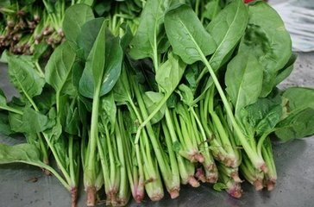

**5、肠癌“免死金牌”——茭白。**

茭白、芹菜类食物富含纤维，食物进入肠道后，可加快其中食物残渣的排空速度，缩短食物中有毒物质在肠道内滞留的时间，促进胆汁酸的排泄，对预防大肠癌极为有效。

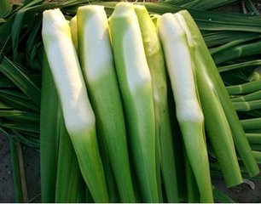

**6、乳腺癌免死金牌——海带。**

海带不但含有丰富的维生素E和食物纤维，还含有微量元素碘。而科学家认为，缺碘是乳腺癌的致病因素之一，因而常吃海带有助于预防乳腺癌。日本女性乳腺癌发病率低，可能与经常摄入海带等海藻类食物有关。

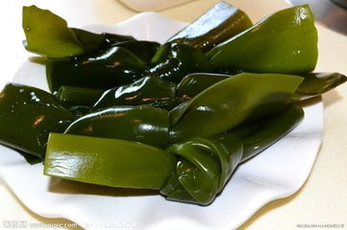

**7、皮肤癌“免死金牌”——芦笋。**

芦笋是近年风靡世界餐桌的蔬菜之一，含有丰富的维生素、芦丁、核酸等成分，对淋巴瘤、膀胱癌、皮肤癌有一定疗效。

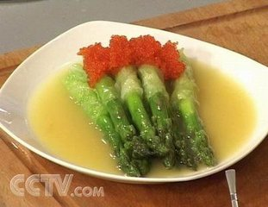

**8、宫颈癌“免死金牌”——黄豆。转载一次救人无数！**

用黄豆制成的豆腐、豆浆，可以补充植物雌激素，它所含有的异黄酮、木质素都被认为有抗氧化的作用，能抑制宫颈癌的生长，减少癌细胞的分裂，同时有效阻止肿瘤转移。此外，酸梅、西红柿也是很好的预防宫颈癌的食物。

